10 мая – 95 лет со дня рождения Юлии Владимировны Друниной (1924-1991), советской поэтессы
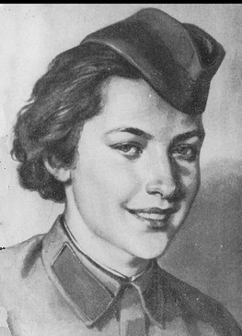
Приписав себе лишний год, Юлия Друнина в 1941 г. ушла на фронт. Прошла боевой путь от Москвы до белорусского Полесья и Прибалтики. Была демобилизована после ранения. В начале 1945 г. в журнале «Знамя» была напечатана подборка стихов Друниной, а в марте 1947 г. она была принята в Союз писателей. Автор сборников стихов «В солдатской шинели», «Разговор с сердцем», «Ветер с фронта», «Тревога», «Не бывает любви несчастливой», «Окопная звезда». Среди немногих прозаических произведений – повесть «Алиска», автобиографический очерк «С тех вершин». В ее пронзительных, на грани человеческих сил стихах – память и боль о войне, о погибших товарищах, о стране, за которую она воевала и которой посвящала свои стихи, фронтовая юность, пылкость первой любви, самоотверженность дружбы и сила сострадания. В 1990 г. Юлия Друнина стала депутатом Верховного Совета РСФСР, желая защитить интересы ветеранов Великой Отечественной войны и войны в Афганистане. Поняв, что ничего существенного сделать не сможет, она вышла из депутатского корпуса. Неоднозначные перемены в стране вызывали у Юлии Владимировны огромную тревогу. В 1991 году она покончила с собой, не в силах смотреть, «как летит под откос Россия».

